파이썬 프로젝트 개요서
팀명:시작과 끝
팀장 : 역사콘텐츠학과 202010025 전병현
팀원 : 자율전공 202511391 윤성재
Github주소:
팀장 : https://github.com/jbh99
팀원 :https://github.com/ysjae

목차
- 개발도구
- 팀원역할
- 프로그램 주제
- 프로그램 주제 선정 이유
- 기대효과
- 순서도
- 구현가능성
- 시간표계획
1. 개발도구
프로그래밍 언어: 파이썬 및 cnn모델, sklearn 중 활용 예정입니다.

통합 개발 환경: vs code
협업 및 소통 도구: GitHub,노션
팀 github repository 주소 : https://github.com/jbh99/python_project
2. 팀원역할
- 전병현 : 팀장, 메인 프로그래머, 메인코드 작성 및 코드 보완, 아이디어제안,인공지능이나 머신러닝 활용시 코딩예정
- 윤성재 : 팀원, 서브 프로그래머, 의견제시 및 코드 수정, 아이디어 제안 ,인공지능 학습 예정

3. 프로젝트 주제 :
여행지 추천 파이썬코드)
4. 프로젝트 선정 이유
여행지에 고민이 많은 사람들을 위해 정리된 파이썬 코드로 결정하는 프로그램입니다. 일단 인공지능이나 머신러닝을 활용하는 방안을 예상 중이며 그렇지 않더라도 코딩이 가능하게 만들고자 합니다.

5. 기대효과
해외여행지를 선정할 때 요소를 직접 코딩해서 넣어 실제 여행지 선정에 큰 도움이 되면서 사용자가 원하는 요소를 활용해 사용 가능하다.
이렇게 하면 간편하게 여행지 선정이 가능하고 점수를 비교해 더 나은 여행지 선정을 만든다.
예산, 활동성, 관광명소, 음식, 기후로 나누고자 합니다. 코딩을 실질적으로 하면서 더 디테일하게 나누거나 저 안건대로 하고자 합니다.
6.순서도

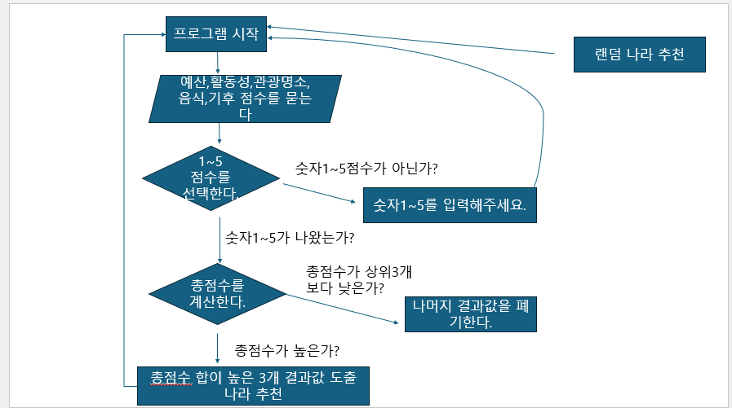

7. 구현가능성
학습 내용 안에서 abs 함수랑 리스트를 통해서 학습내용을 활용해 만들 수 있다. 랜덤 함수를 통해 랜덤 여행지 추천과 점수를 매기는 프로그램을 통해 점수를 디테일하게 나눠 우선순위에 따른 여행지를 추천한다.
하지만 sklearn이나 빅데이터 처리 등 어려운 내용을 활용 시 난이도가 있어 현실적으로 가능한지 해봐야 할듯하다. 과거 학습한 내용을 복습하거나 ai를 활용한 모델은 인터넷에서 내용을 참고해 제작에 활용하고자 합니다.

8. 시간표계획
중간고사 이후 4월 말까지 프로젝트 개요를 작성한다.
4/27 중간고사 후 프로젝트에 대한 코딩을 둘이 맞춰서 해본다
5/12 안으로 틀을 잡고 코딩을 구현한다.
5/18에 중간 결산을 통해 구현 가능성 및 에러를 파악한다.
6/8 안으로 결과물을 완성하고 동영상 촬영 및 준비를 완료한다.

